第一章第十节作业解答
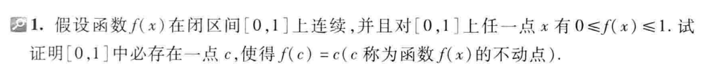

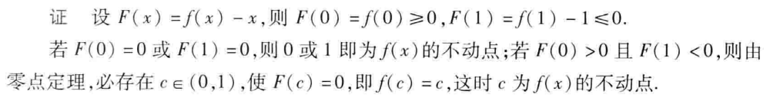
错题范例:
